CA Róbert Slávik
Ulička 836/4
623 00 Brno

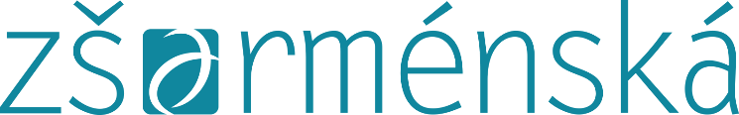

V Brně dne 19.4.2024

Objednávka

Objednáváme zajištění poznávacího zájezdu pro zaměstnance školy na jižní Moravu a do Rakouska.

Cena zahrnuje vstupné, občerstvení a dopravu.

Počet osob: 30
Cena za osobu: 2 100,-- Kč

Celková cena: 63 000,-- Kč

Děkujeme za vyřízení naší objednávky.

S pozdravem

Mgr. Petr Holánek
ředitel školy

Objednávka potvrzena dne: ………………………………………

Za dodavatele potvrdil: ………………………………………
(podpis, razítko)

